Di seguito trovate un riassunto e un test di comprensione sulle lezioni riguardanti il soggetto e il predicato, disponibili su YouTube al canale della scuola (SFP Viterbo) con titoli “Il soggetto” e “Predicato verbale e nominale”
Le risposte a queste domande, se volete sapere come sono andate, possono essermi inviate al mio indirizzo mail frbiscardi@icloud.com. Obbligatorio sarà invece svolgere i test che vi inserirò dopo un certo numero di lezione (come quelli di storia sugli argomenti dalle origini di Roma alla conquista del Mediterraneo e di italiano sull’epica), i quali varranno come verifiche e saranno pertanto valutate.
Chiarisco che valuterò come verifiche solo i test (come quelli già inserito e denominati “test di verifica”) che inserirò ogni 5-6 lezioni e che voi dovrete svolgere.
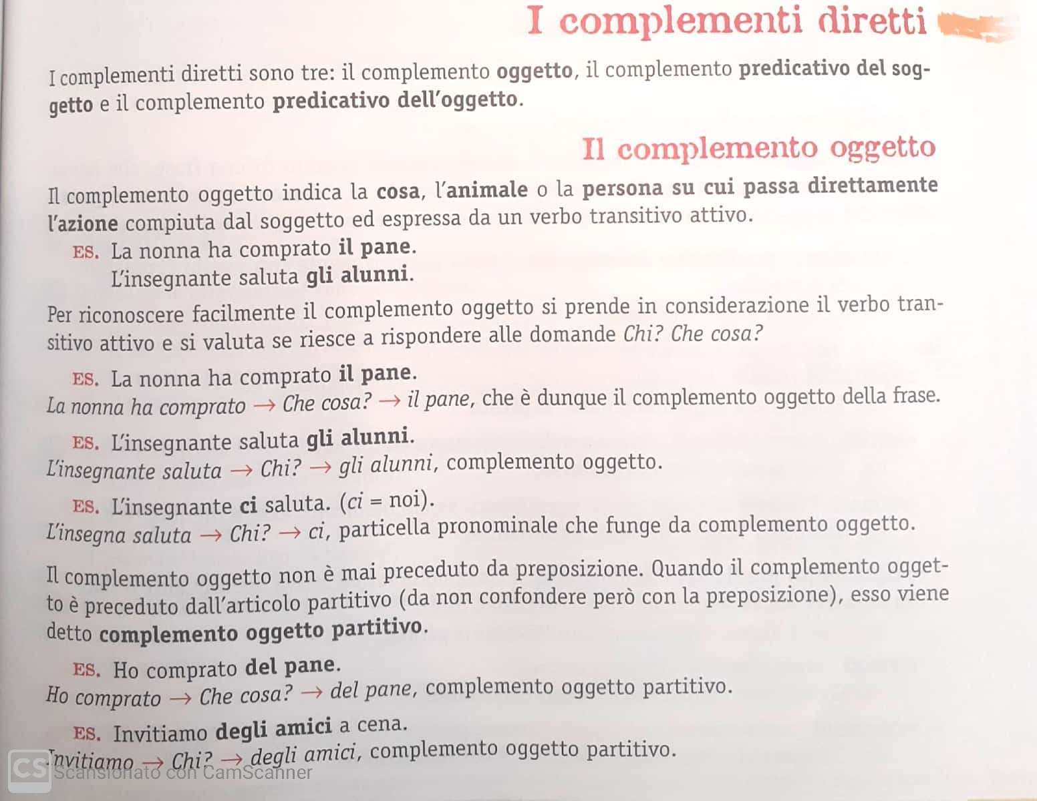
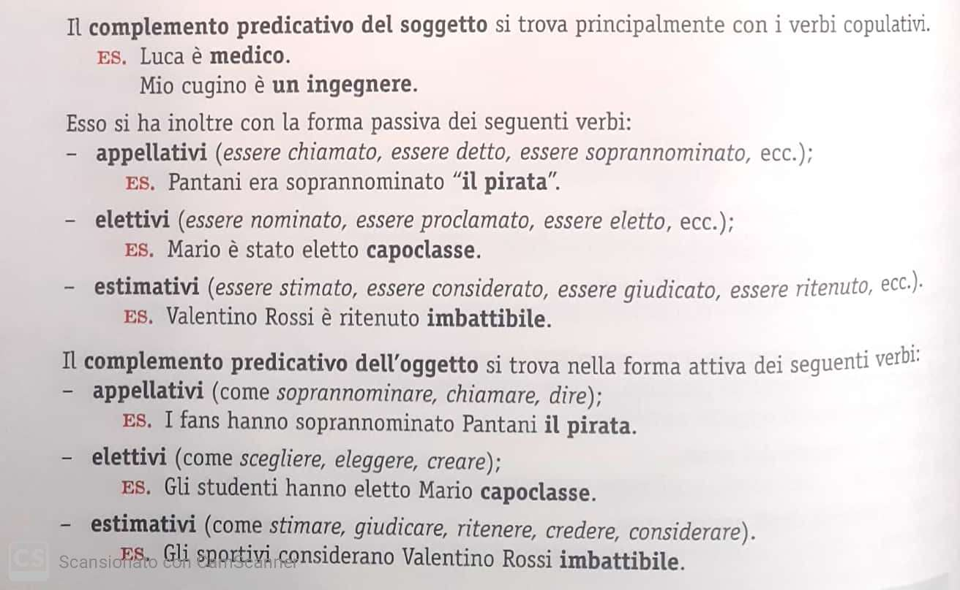
- Tra i complementi indiretti rientrano quello oggetto e quelli predicativi V F
- Il complemento oggetto risponde alla domanda Chi? Che cosa? V F
- Il complemento oggetto partitivo si ha quando il complemento oggetto è preceduto da una preposizione V F
- Complemento predicativo del soggetto e complemento predicativo dell’oggetto sono la stessa cosa V F
- I complementi predicativi sono solitamente introdotti da verbi appellativi, estimativi e elettivi V F
- Il complemento predicativo dell’oggetto è solitamente introdotto da verbi copulativi V F
- Per non rischiare di fraintendere fra soggetto e complemento oggetto bisogna capire a chi si riferisce il verbo V F

